题目：基于自注意力机制的计算光谱重建研究

摘要：

目前，商用光谱仪可以提供超精细分辨率和较宽的光谱范围，但是其系统结构复杂、体积庞大。然而，随着光谱分析的应用空间的迅速增长，便携式或集成式光谱分析设备对降低物理尺寸、成本或功耗的需求优先于对高性能的需求。其中，新出现的一种微型光谱仪需通过计算对其进行光谱重建。因此本研究考虑通过重建矩阵的设计和使用自注意力机制算法来进一步提高光谱重建的准确性。首先对仿真的透过率函数利用相关算法筛选出100个较为稀疏的透过率函数，再设计成编码矩阵。最后使用卷积神经网络提取光谱数据特征，并将自注意力机制算法应用于光谱重建中。该算法的基本思想是使用注意力机制来加强特征之间的关联性，从而进一步优化光谱重建的准确性。实验结果表明，光谱重建模型可以达到99%以上的匹配度，通过对比商用光谱仪（型号optics-\*\*\*）的结果，该方法的均方误差可以保持在0.01以下，在达到了这样的准确度和稳定性后具有对其设备有着极大微型化的可能。该方法对于光谱重建技术的改进和优化具有重要的参考意义。

引言：

近年来随着深度学习的出现，能够解决一系列复杂的问题，包括图像分类，对象检测，自然语言处理，语音处理，生物信息学，光学显微镜，全息成像，光学传感等等。其中，随机梯度下降和误差反向传播等算法使深度神经网络能够通过训练大量的数据来学习输入和目标输出之间的映射。随着深度学习的进一步发展和应用，使得在计算光谱重建能够取得相较于传统算法（最小二乘，压缩感知等）有更好的结果，

近期有研究表明，一个由编码解码器框架构成的神经网络所构建的计算光谱重建系统所取得的结果证明了深度学习的引入对光谱重建有着重大的帮助。而残差设计和自注意力机制，这两个新方法的加入已经被证实了在NLP和CV领域对语言和图像重建等其他研究有着重大的提升，甚至基于Transfrom框架的GPT现在大放光彩。清华的团队已经用编码解码器的神经网络架构展示了对光谱重建所提升的效果，使用的随机编码也能够达到百分之99.5以上的光谱准确率，但依旧对光谱重建的可适应性没有达到可以实际使用的程度，因此通过引入残差和自注意力机制来提升光谱重建的准确性和稳定性。残差网络的机制可以对上一步更好的结果进行记录并保存，这样可以使得当网络层数过于深时防止其过拟合，而自注意力机制能够更好的提高光谱编码之类的相关性，从而更好提取特征进行重建。

计算光谱重建是一种新型的光谱重建方法，区别与光栅光谱仪直接进行分光或者滤波片的设计方式从而直接得到物体的光谱信息不同。计算光谱系统更多通过设计不同的材料层和编码矩阵，它可以利用计算机算法来处理光学信号，从而实现光谱的重建，得到物体的光谱信息。与传统的光谱仪相比，计算光谱重建具有成本低、体积小和易于操作等优点，因此在许多应用场合具有广泛的应用前景。在这项研究中，我们先是对透过率函数库进行筛选并形成编码矩阵，当物体的光信息通过该设计的光学超表面层后会发生光学的转换成一种新的编码数据，该编码数据就是物体的光谱信息的不同表示，因此需要用算法来对其进行解码还原成物体本身的光谱信息。在这一步中我们使用了相关系数的筛选方式并将该方式的结果直接用于构建的光谱编码矩阵进行数据集的建立，并构建了一套反馈机制，能够对相关系数的效果进行评估。而对光谱数据的收集分为仿真模拟和实际测试两类光谱，模拟光谱是由高斯函数拟合而来，其中高斯模拟了200000条光谱数据，并以8:2划分为训练集和测试集，实际光谱是由海洋光学的光谱仪对色卡现实环境中的物体所测试的光谱，实际测试的光谱作为验证集，以来确保网络架构能够验证在现实噪音的情况下对其已经有着良好的重建效果。下面将构建好的数据集放入到神经网络层中进行重建，其中神经网络是加入了残差并探索了一种利用自注意力机制算法来提高计算光谱重建准确性的新方法。自注意力机制是一种强大的深度学习算法，它可以对输入的数据进行关联性加强，从而提高模型的准确性。

我们使用编码解码器神经网络作为基础框架，并引入了残差机制和自注意力机制对该神经网络框架进行算法上的补充，能够更好的训练结果参数和提取相关特征，并有效防止过拟合的情况，从而进一步优化光谱重建的准确性。通过仿真实验，我们发现我们的光谱重建模型可以达到99%以上的光谱匹配度，并且均方误差可以保持在0.01以下。相比商业光谱仪，我们的算法具有更高的准确性和更好的性能。这些结果对于计算光谱重建技术的改进和优化具有重要的意义，也为计算光谱重建在实际应用中的推广奠定了坚实的基础。

方法：

滤波函数编码矩阵的构建：

滤波函数编码矩阵的构建是一个关键的过程，它用于将输入数据集中的图像进行变换，以便进行后续的处理和分析。这个过程包括几个步骤，首先是利用已有的滤波函数库对其门限筛选，以选出具有编码效应的滤波函数。这样可以确保在光经过透过率材料后，能够有对应的变换。利用期望和方差筛选进行门限的筛选，如果方差过小，且期望值较大，那么这个滤波函数就直接被去掉。接下来，对于每个滤波函数，都要对其他滤波函数做互相关计算，并每次提取相关性最低的函数。这个过程重复进行，直到提取出100个滤波函数，使得它们能够构成10x10的滤波函数编码矩阵。这个编码矩阵的大小和稀疏性都是根据数据集的需求来确定的。最后，该编码矩阵会作为输入数据集中的变换矩阵，用于对图像进行变换和特征提取。整个过程需要经过精心的设计和优化，以确保滤波函数编码矩阵的质量和稳定性。

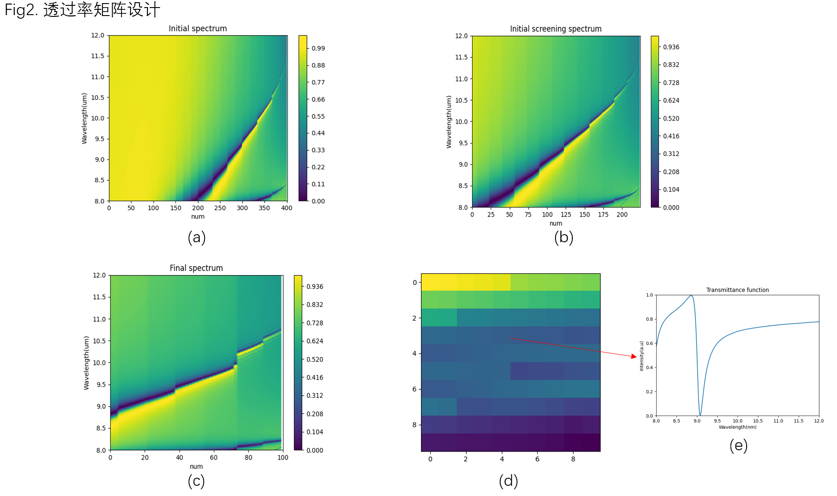

光谱数据的构建：

我们需要物体本身的光谱信息进行对其与经过滤波编码矩阵的一一对应以达到能够训练模型以达到能够重建的效果。我们使用高斯函数拟合了200000条的模拟仿真数据，并对该数据进行了噪音不同程度的添加构成了信噪比10db，20db，30db和无噪音的4组数据集，每组数据集都是50000条的模拟数据，并且这些模拟数据都是全部做完训练集进行训练模型。对于验证数据集，我们采用了由海洋光学公司生产的商业光谱仪进行测量得到的光谱曲线。这些光谱曲线作为我们光谱重建模型的输出，用于评估模型的准确性。

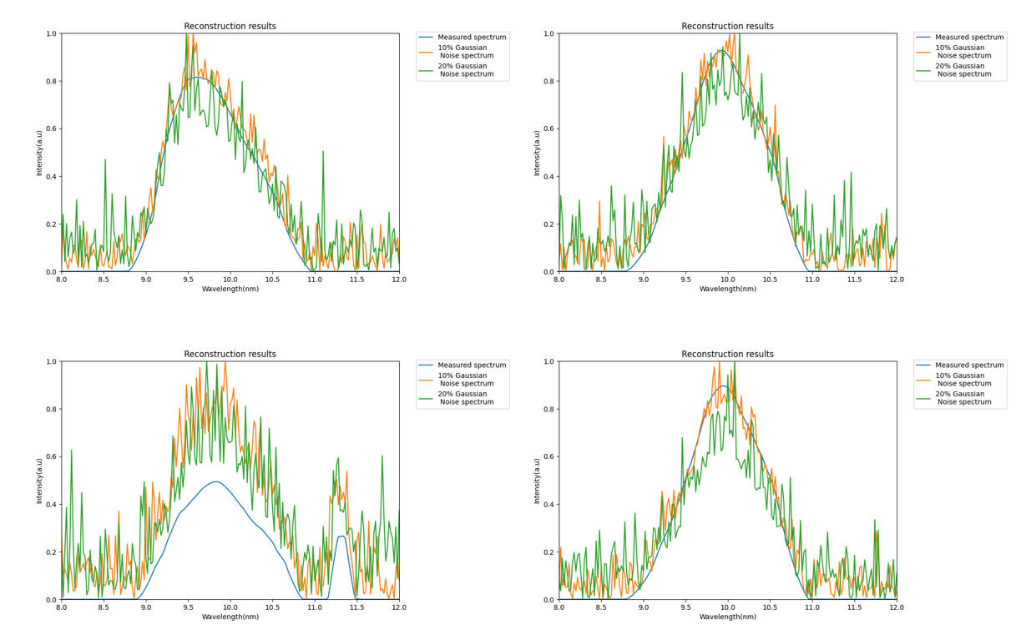

构建数据集

将光谱数据经过设计好的编码矩阵通过下面的公式转换成数据集的输入数据，并一一对应好输出：

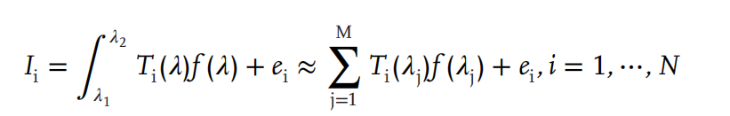

其中T是。。。。，f是。。。，e是。。。，I是。。。。

我们使用模拟数据和实测数据共同构建数据集。对于模拟数据，我们使用高斯函数拟合了200000条的模拟仿真数据，并对数据添加了不同程度的噪声，对于验证数据集，我们使用由海洋光学公司生产的商业光谱仪进行测量得到的光谱曲线。将模拟的光谱数据集划分为训练集和验证集，其中训练集占80%，验证集占20%，验证集数据是在整体模拟数据中随机采取的20%数据，以保证数据集构建的鲁棒性，实测数据作为测试集用于验证模型的准确性和效果。

神经网络模型的构建

我们采用了编码解码器神经框架，包括编码器和解码器两部分。编码器将输入的光谱数据映射到低维特征空间，解码器则将低维特征空间的信息映射回原始光谱数据。其中，编码器采用了自注意力机制来加强特征之间的关联性。自注意力机制可以根据特征之间的相似度来进行权重的分配，从而提取更加有用的特征信息。同时，为了避免过拟合问题，我们使用了残差机制进行训练。

整个神经网络模型的结构如下图所示：

训练和验证：

我们使用了均方误差（MSE）作为损失函数，并采用批归一化技术来加速训练过程。在训练过程中，我们使用了Adam优化器，并设置了适当的学习率。此外，为了避免过拟合问题，我们使用了dropout技术进行正则化。

我们采用了实际由海洋光学光谱仪测量的光谱数据来验证模型的性能，以保证具有实际价值，在面对现实环境情况下能够准确的重建结果。

本方法主要分为四个步骤：滤波函数矩阵的构建和光谱数据集的构建、算法模型的构建，训练及其验证。

第一步，使用FDTD软件对不同材料体系进行仿真，以生成大量的滤波函数，构建滤波函数库。通过相关系数分析和其他数据处理算法，筛选出代表性的滤波函数。这样可以为后续步骤提供滤波器选择的基础，提高算法的准确性和效率。然后使用高斯分布生成光谱数据，并加入不同的噪声来构成训练数据集，用海洋光学光谱仪实测的光谱数据作为测试集。这一步主要是为了获取充分多样的数据样本，以确保算法在实际应用中的鲁棒性和准确性。

第二步，将光谱数据通过滤波函数编码矩阵进行编码，并进行数据预处理，包括数据归一化、降维和特征选择等，构建可训练的数据集，并将其划分为训练集和验证集。这一步主要是为了将原始数据转换为可供神经网络训练的格式，并提高算法的可解释性和可视化性。

第三步，我们使用自注意力和残差机制构成的编码解码器神经网络框架进行特征提取和光谱重建，并采用批归一化技术加速训练过程。自注意力机制可以加强特征之间的关联性，从而提高光谱重建的准确性。残差机制则能防止过拟合和梯度爆炸。这一步主要是为了训练模型并进行光谱重建，从而实现对光谱数据的准确恢复和优化。

第四步，我们使用了一些方法来提高训练速度并保证训练的结果不会有影响且不过拟合。然后用实测光谱数据来验证模型的性能，以保证模型具有良好的鲁棒性和准确率，并具备复杂环境下依旧能够重建。

总之，本方法通过构建滤波函数库、光谱数据集、数据预处理和数据集构建以及算法模型的构建并训练和验证等步骤，提出了基于自注意力机制的光谱重建方法，从而可以进一步提高光谱重建的准确性和效率，具有广泛的应用前景。但需要指出的是，该方法还需要进一步在实际环境中进行验证和优化。

结果：

滤波编码矩阵构建

该装置的简化原理图如下图所示。物体被光照射并由相机拍摄，其中相机是最简单的灰度相机，所接受的是物体的单点光谱信息。

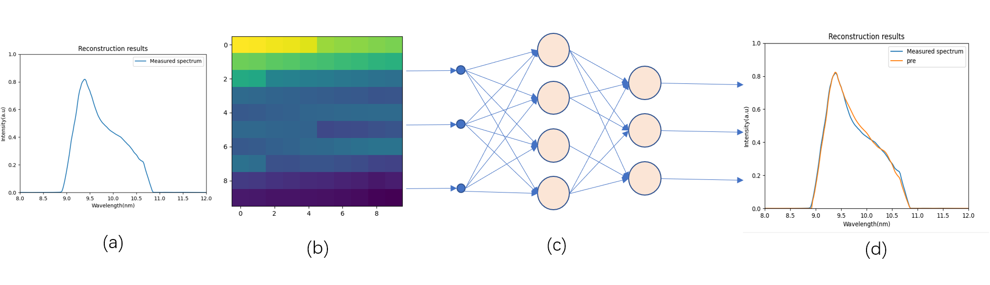

在结果部分中，我们进行了两个重要对比。首先，我们使用不同的筛选算法构建了100个适合重建的滤波函数，并使用同样的重建算法进行重建。我们发现，基于这些滤波函数的重建结果表现出明显的差异。通过相识度评估，我们发现使用互相关算法筛选出的滤波函数所重建的光谱与真实光谱之间的均方误差（MSE）最小，为0.0218；而使用其他筛选算法所得到的MSE分别为0.0226、0.0229和0.0233。这说明互相关算法可以更好地筛选出适合重建的滤波函数，提高了光谱重建的准确性。结果如下表所示：

其次，我们进行了相同设计的滤波函数在不同算法下的对比。我们尝试了最小二乘、压缩感知以及几个常用的神经网络架构，包括全连接神经网络（DNN）、循环神经网络（RNN）和自注意力机制网络（Transformer）。我们发现，使用自注意力机制网络的重建结果表现最优，R2相似度0.992，MSE为0.0158，而使用其他算法得到的MSE分别为：最小二乘为0.0186、压缩感知为0.0172、DNN为0.0197、RNN为0.0178。结果如下表所示：

这表明自注意力机制网络可以更好地捕捉光谱中的非局部特征，从而提高了光谱重建的准确性。

综合来看，我们的研究结果表明，选择合适的筛选算法可以提高重建滤波函数的质量，而选择合适的重建算法可以进一步提高光谱重建的准确性。在我们的实验中，使用自相关算法筛选滤波函数并结合自注意力机制网络进行光谱重建，可以获得最佳的重建结果。这对于光谱重建的实际应用具有重要的参考价值。

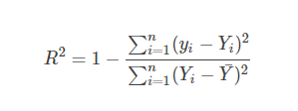拟合优度R2公式如下，公式可以写在表下面

讨论：

在本研究中，我们提出了一种新的方法来构建滤波函数编码矩阵并进行光谱重建，以提高计算光谱重建的准确性。过去的一些研究通常采用随机构建编码矩阵的方法，而我们提出了基于互相关函数的筛选方法，以确保构建的编码矩阵足够稀疏，从而更好地表达特征，方便后续光谱重建的数据处理。

此外，我们还使用了基于自注意力机制的光谱重建方法，该方法可以加强特征之间的关联性，并对非线性数据进行拟合，从而进一步提高光谱重建的准确性。我们使用加入残差机制的神经网络算法来提取光谱数据的特征并优化光谱重建的准确性。实验结果表明，这种方法可以在提高准确性和性能方面优于传统算法。

我们的研究发现，当编码矩阵足够稀疏时，可以直接线性求解结果，但实际中编码矩阵往往不够稀疏。因此，我们使用互相关函数进行筛选，以保证在构建编码矩阵时尽量稀疏。这有助于提高后续特征提取和表达的准确性。同时，我们利用自注意力机制来增强特征之间的关联性，进一步提高光谱重建的准确性。

自注意力机制是指计算每个位置和其他位置之间的相似度，并将相似度作为权重，对特征进行加权求和。这种机制能够将注意力集中在重要的特征上，从而提高准确性。我们使用了基于自注意力机制并加入残差机制的神经网络算法来提取光谱数据的特征。残差机制是指在神经网络中添加跨层连接，可以有效地避免梯度消失和梯度爆炸等问题，有助于提高模型的训练效果。

通过实验，我们发现该算法相比于其他传统算法具有更高的准确性和更好的性能，能够提高光谱重建的准确性。总体来说，我们的研究表明，在光谱重建中，互相关函数和自注意力机制是有效的方法，可以帮助优化编码矩阵的构建和特征提取，提高模型的准确性和性能。

本研究的另一个重要发现是，我们的方法可以为计算光谱重建技术带来改进和优化。计算光谱重建具有许多优点，例如成本低、体积小和易于操作等，因此在许多应用场合都具有广泛的应用前景。然而，在实际应用中，光谱重建的准确性常常受到影响。本研究提出的基于自注意力机制的光谱重建方法可以进一步提高光谱重建的准确性，从而更好地满足实际需求。通过引入自注意力机制并结合残差网络，我们的方法可以提取光谱数据的重要特征，从而实现更准确的光谱重建。这一发现对于光谱重建技术的进一步研究和应用具有重要意义。

最后，需要指出的是，本研究的实验数据集仅限于仿真实验，因此需要进一步研究该算法在实际环境中的可行性和应用前景。为了验证算法的鲁棒性和实用性，未来研究可以将算法应用于更广泛的实际数据集，并且可以探索在不同的场景下算法的性能表现。此外，我们的研究也存在一些局限性，比如数据集的大小和多样性等方面可以进一步扩展和优化。因此，未来的研究可以进一步探索自注意力机制在光谱重建中的应用，包括如何优化网络结构、选择更有效的特征提取方法等方面，并尝试使用更多的数据集和方法来验证算法的有效性和泛化能力。通过不断的优化和改进，可以进一步提高光谱重建技术在实际应用中的效果，为相关领域的研究和应用提供更好的支持和帮助。

参考文献：

图表：

致谢：